Azonosító jel:
É R E T T S É G I V I Z S G A • 2 0 2 1 . m á j u s 1 1 .

KÉMIA

EMELT SZINTŰ ÍRÁSBELI VIZSGA
2021. május 11. 8:00

Időtartam: 240 perc

Pótlapok száma
Tisztázati
Piszkozati

EMBERI ERŐFORRÁSOK MINISZTÉRIUMA

Fontos tudnivalók

- A feladatok megoldási sorrendje tetszőleges.
- A feladatok megoldásához szöveges adatok tárolására nem alkalmas zsebszámológépet és négyjegyű függvénytáblázatot használhat, más elektronikus vagy írásos segédeszköz hasz- nálata tilos!
- Figyelmesen olvassa el az egyes feladatoknál leírt bevezető szöveget, és tartsa be annak utasításait!
- A feladatok megoldását tollal készítse! Ha valamilyen megoldást vagy megoldásrészletet áthúz, akkor az nem értékelhető!
- A számítási feladatokra csak akkor kaphat maximális pontszámot, ha a megoldásban fel- tünteti a számítás főbb lépéseit is!
- Kérjük, hogy a szürkített téglalapokba semmit ne írjon!

Táblázatos feladat

A következő táblázatban két gáz, a szén-monoxid és hidrogén tulajdonságait kell összehason- lítania. Töltse ki a táblázatot!

A gáz neve | szén–monoxid | hidrogén
Molekulájának  szerkezeti képlete a kötő és nemkötő elektronpárok fel- tüntetésével | 1. | 2.
Szín, szag | 3. | 4.
Melyik gáz fogható fel víz alatt, és miért? | 5.
Mindkét gáz felhasználható fémek előállítására. Írjon egy-egy példaegyenletet! | 6. | 7.
Melyik gáz viselkedhet oxi- dálószerként?  Egy példaegyenletet is adjon meg! | 8.
Megfelelő körülmények között mindkét gáz reagál klórral.
A klórral történő reakció egyenlete | CO + Cl2 = COCl2 | 9.
A reakcióban keletkező mo- lekula… | alakja: 10. | szilárd halmazára jellemző legerősebb másodrendű köl- csönhatás: 11.
Egy nevezetes gázelegy a két gázt 1 : 3 térfogatarányban tartalmazza.
A kérdéses gázelegy neve | 12.
A gázelegy előállításának re- akcióegyenlete | 13.

10 pont

Esettanulmány

Olvassa el figyelmesen a szöveget és válaszoljon a kérdésekre!

Csípősen hatásos: kapszaicin

A paprika őshazája Dél–Mexikó és a Karib–szigetek. Európába a nagy földrajzi felfedezések idején Kolumbusz orvosa révén került be. Kezdetben csak dísznövényként termesztették, majd a XIX. századtól kezdett elterjedni fűszernövényként való alkalmazása. A paprika a burgonya- félék családjába tartozó növény. Élelmiszerként, fűszerként és drogként alkalmazott felfújt bo- gyótermése piros vagy sárga színű. A csípős ízű termése belső felületén számos kapszaicinter- melő mirigy található.
A paprika nevének hallatán az emberek többségének nem a kapszaicin, hanem Szent-Györgyi Albert és a C-vitamin jut először eszébe. Nem véletlenül, hiszen a szegedi egyetem egykori rektorának a szegedi paradicsompaprikából sikerült először nagy mennyiségben C-vitamint ki- nyernie.
Magyarországon a paprika termése több mint száz éve része a hivatalos gyógyászatnak. A ked- vező élettani hatásokat már ekkor is a paprika csípős komponensének tulajdonították.
A paprika csípős anyagát elsőként 1816-ban Christian Friedrich Bucholz nyerte ki, és az anyag- keveréket kapszicinnek keresztelte el. A termés fajtától függően 0,1–1% kapszaicinhez hasonló vegyületet tartalmaz, amelynek a 80–90%-át a két legcsípősebb komponens, a kapszaicin és a dihidrokapszaicin alkotja. Az egyes paprikafajok csípősségértékét (Scoville-érték) hígításos érzékszervi vizsgálattal határozzák meg. Eszerint a csípős kapszaicin Scoville-értéke 16 millió, a dél-amerikai habanero paprikáé 100–300 ezer, a magyar erős paprikáé 15–25 ezer.
A paprikával kapcsolatos orvosi kutatások hazai úttörője Hőgyes Endre volt, aki 1878-ban elő- ször bizonyította, hogy a paprika kedvezően befolyásolja az emésztést. Később Waltner Károly, szegedi gyermekgyógyász professzor tudományos folyóiratban közölte, hogy az őrölt paprika annyi A-vitamint tartalmaz, mint az azonos mennyiségű friss sárgarépa. Szent-Györgyi Albert így írt a paprikáról: „A magyar nép kedvező egészségügyi helyzetének egyik oka a nagy papri- kafogyasztás, mely az egyoldalú táplálkozás (kenyér, szalonna) hátrányait kiküszöböli.”
Az 1940-es évek végén Jancsó Miklós, szegedi kutató állatkísérletekben megfigyelte, hogy a kapszaicin hatására a fájdalom egy különleges formája jön létre: kémiai ingerekkel szemben megszűnik a fájdalomelhárító reakció, a fizikai ingerekkel szembeni reakciókészség ellenben változatlan marad. Jancsó ebből arra következtetett, hogy a fájdalomkeltő kapszaicin fájdalom- csillapító hatással is rendelkezik. Halála után felesége (Jancsó-Gábor Aranka) és tanítványa (Szolcsányi János) folytatták a kísérleteket. Feltételezték, hogy a jelenség létrejötte kapszaicin- érzékelő fájdalomérző idegsejteknek köszönhető.
A kapszaicin hatására fájdalmas, égető érzés lép fel. A kapszaicin terápiás javallata azonban érdekes módon elsősorban a fájdalomcsillapítás. A vegyület – szemben a jelenleg kapható fáj- dalomcsillapítókkal – már közvetlenül az érző-idegvégződéseken kifejti fájdalomcsillapító ha- tását, ezért idegfájdalmak esetén sokkal hatásosabb, mint az eddig ismert fájdalomcsillapító szerek. Az alacsonyabb kapszaicintartalmú krémek, kenőcsök alkalmazási területe az izomfáj- dalmak kezelése. A nagyobb hatóanyagtartalmú tapaszokat sikerrel alkalmazzák vírusfertőzés (HPV, HIV) okozta neuralgiás fájdalmak (pl. övsömör) kezelésére.

Napjainkban a gyógyszerkutatás egyre nagyobb figyelmet fordít a kapszaicin lehetséges hatá- sainak kiaknázására. A kutatások célpontja – a jelenleg már ismert terápiás területek mind rész- letesebb megismerése mellett – további alkalmazási területek felkutatása. Ennek keretében a kapszaicin számos hatását sikerült már igazolni.
Az eddigi eredmények szerint a kapszaicin több módon is hatást gyakorol a gyomor-bélrend- szerre. Egyrészt a vegyület hatására felgyorsul a zsíranyagcsere és növekszik a jóllakottság ér- zése, ezért bizonyos kapszaicinszármazékok egyes országokban (Japán, USA) fogyást elősegítő készítmények alkotórészeként már forgalomban vannak. Másrészt a kapszaicin a vér cukor- szintjét is képes módosítani. Állatkísérletek során azt találták, hogy a kapszaicin csökkenti az inzulinrezisztenciát és javítja a glükóztoleranciát. Emellett a közhiedelemmel ellentétben – amely szerint a sok csípős étel fogyasztása gyomorfekély kialakulásához vezet – kiderült, hogy az alacsony adagú kapszaicinkezelés fokozza a gyomornyálkahártya vérkeringését és elősegíti a gyomor sejtjeinek regenerációját.
A vegyület jótékony hatását iszkémiás szívpanaszokkal rendelkező betegek körében is bizonyí- tották. A kapszaicintartalmú tapaszt viselő páciensek fizikai terhelhetősége jelentősen javult. A központi idegrendszer és a kapszaicin kapcsolatának tanulmányozásakor Jancsó Gábor (SZTE) és munkatársainak kutatásai alapján kiderült, hogy a kapszaicin hatással van az agy- hártya működésére, amely a fejfájásos tünetek mérséklődését eredményezheti.
Bár a vegyület alkalmazása jelenleg csupán a fájdalomcsillapítás területére korlátozódik, a kap- szaicinnel kapcsolatos eredmények rendkívül ígéretesek, ezért valószínű, hogy a jövőben a ve- gyület és származékai számos terápiás területen szolgálhatnak majd a mindennapi terápiában alkalmazott elsődleges és kiegészítő készítmények hatóanyagául.

Kapszaicin:
(Forrás: www.gyogynovenylap.hu/csiposen-hatasos-kapszaicin)

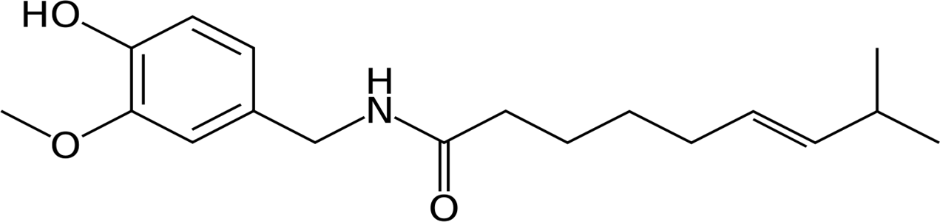

A-vitamin: C-vitamin (gyűrűs forma):
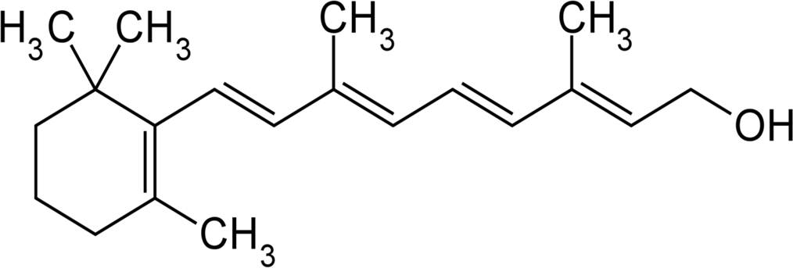
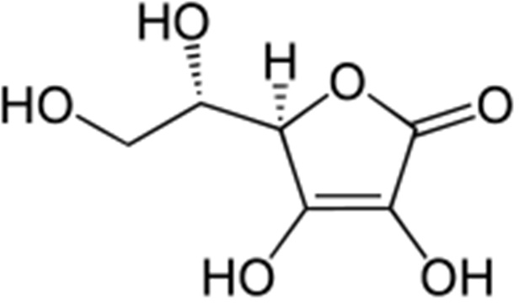

Összetétele szempontjából a kapszicin és a kapszaicin az anyagok két eltérő csoport- jába sorolható be. Melyek ezek?
kapszicin: kapszaicin:

Legalább hányszor nagyobb a habanero paprika Scoville-értéke, mint a magyar erős paprikáé?

- Elősegítheti-e az erős paprika fogyasztása a fogyást? Indokolja válaszát!

Jelenleg a gyógyászatban milyen formában és milyen panaszok enyhítésére alkalmaz- zák a kapszaicint?

- A cikkben említett kutatások alapján írjon két példát arra, hogy a jövőben milyen egészségügyi problémák enyhítésére, kezelésére alkalmazhatják a kapszaicin-tar- talmú készítményeket!

Nevezze meg azokat a szegedi professzorokat, kutatókat, akikhez a cikk végén sze- replő vegyületek köthetők!
kapszaicin: ...............................................................................
A–vitamin: ...............................................................................
C–vitamin: ...............................................................................

Adja meg, hogy a kapszaicin, az A-vitamin és a C-vitamin közül melyikre/melyekre igazak az alábbi megállapítások!
- alkoholos OH–csoportot tartalmaz: .................................................
- amidcsoportot tartalmaz: .................................................................
- királis szénatomot tartalmaz: ...........................................................
- konjugált rendszer, de nem aromás: ...............................................

9 pont

Egyszerű választás

Írja be az egyetlen megfelelő betűjelet a válaszok jobb oldalán található üres négyzetbe!

- Melyik megállapítás nem igaz a cinkre, illetve az alapállapotú cinkatomra?

  - Átmenetifém.
  - Legkülső héján 2 vegyértékelektron van.
  - Nehézfém.
  - 2 párosítatlan elektronja van.
  - Három telített héja van.

Melyik az a sor, amelyben a felsorolt molekulák központi atomjának egyaránt négy a kovalens vegyértéke?

  - CH3Cl, HCHO, SO2
  - CO2, SO2, H2SO4
  - CCl4, SO3, NH3
  - H2SO4, H3PO4, CH4
  - HCHO, SO3, CHCl3

Egy só telített oldatához még több sót keverve…

  - túltelített oldat keletkezik.
  - heterogén rendszer keletkezik.
  - emulzió keletkezik.
  - egyfázisú rendszer keletkezik.
  - ha a só endoterm oldáshőjű, a rendszer hőmérséklete csökkenni fog.

A halogének csoportjában a periódusos rendszerben lefelé haladva…

  - csökken az atomok mérete.
  - nő az elektronegativitás értéke.
  - csökken az elemek standardpotenciálja.
  - nő a vegyértékelektronok száma.
  - csökken az elemek olvadáspontja.

A kén-dioxidra és szén-dioxidra egyaránt igaz, hogy…

  - molekulája 2 db π–kötést tartalmaz.
  - molekulája lineáris.
  - jellegzetes szaga van.
  - molekulája 4 db nemkötő elektronpárt tartalmaz.
  - savas esőt okoz.

Melyik sor tartalmazza a vegyületeket növekvő forráspontjuk sorrendjében?

  - ecetsav, izopropil-alkohol, aceton, etil-metil-éter
  - ecetsav, izopropil-alkohol, etil-metil-éter, aceton
  - etil-metil-éter, aceton, ecetsav, izopropil-alkohol
  - aceton, etil-metil-éter, izopropil-alkohol, ecetsav
  - etil-metil-éter, aceton, izopropil-alkohol, ecetsav

Az acetamidra vonatkozó állítások közül az egyik hibás. Melyik az?

  - Az N-metilformamid konstitúciós izomere.
  - Molekulájában két elektronpár delokalizálódik.
  - Halmazában hidrogénkötést alakul ki.
  - Folyadék halmazállapotú (25 °C-on, légköri nyomáson).
  - Vízben jól oldódik.

A β-D-glükóz és a β-D-fruktóz…

  - molekulái tükörképi párok.
  - egyaránt aldohexóz.
  - nyílt láncú molekulája pontosan négy darab hidroxilcsoportot tartalmaz.
  - gyűrűs molekulája oxocsoportot is tartalmaz.
  - vizes oldata pozitív Fehling-próbát ad.
8 pont

4. Kísérletelemző feladat
A hidrogén-klorid, a nátrium-hidroxid és vizes oldataik vizsgálata
- Jellemezze a felsorolt fémeket aszerint, hogy melyik oldattal reagálnak (tegyen a megfelelő cellába X-et), majd adja meg a 2.) pontban kért reakció egyenletét!

1.
vegyjele | Ag | Ca | Cu | Fe | Zn
Sósavval reakcióba lép
NaOH-oldattal reakcióba lép
- Írja fel annak a reakciónak az egyenletét, ahol színes oldat keletkezik!

- Két kémcső közül az egyikben sósav, a másikban NaOH-oldat van. Mindkettőhöz AgNO3-oldatot öntünk.

Mit tapasztalunk?
A sósav esetén:

A nátrium-hidroxid-oldat esetén:

- Adja meg a lejátszódó reakciók ionegyenletét!

- A következő szerves vegyületek reakcióit vizsgáljuk sósavval és nátrium-hidroxid-oldattal: benzoesav, etil-klorid, etil-amin, glicin

Melyik anyag reagál mindkét oldattal?

- Adja meg egy olyan lejátszódó reakciónak az egyenletét, amely nem sav–bázis át- alakulás!

- Ahogy a 7.) és 8.) kérdésben látható, különböző módon a hidrogén-klorid és a nátrium- hidroxid (vagy annak vizes oldata) is előállítható kősóból. Az egyik esetben egy anyagot kell a kősóhoz adni, míg a másik esetben indifferens elektródok között kell elektrolizálni a kősó vizes oldatát. Adja meg az előállítások reakcióegyenletét!

Kémiai reagenssel történő előállítás egyenlete:

- Elektrolízissel történő előállítás katódfolyamat:
anódfolyamat:

10 pont

Elemző és táblázatos feladat
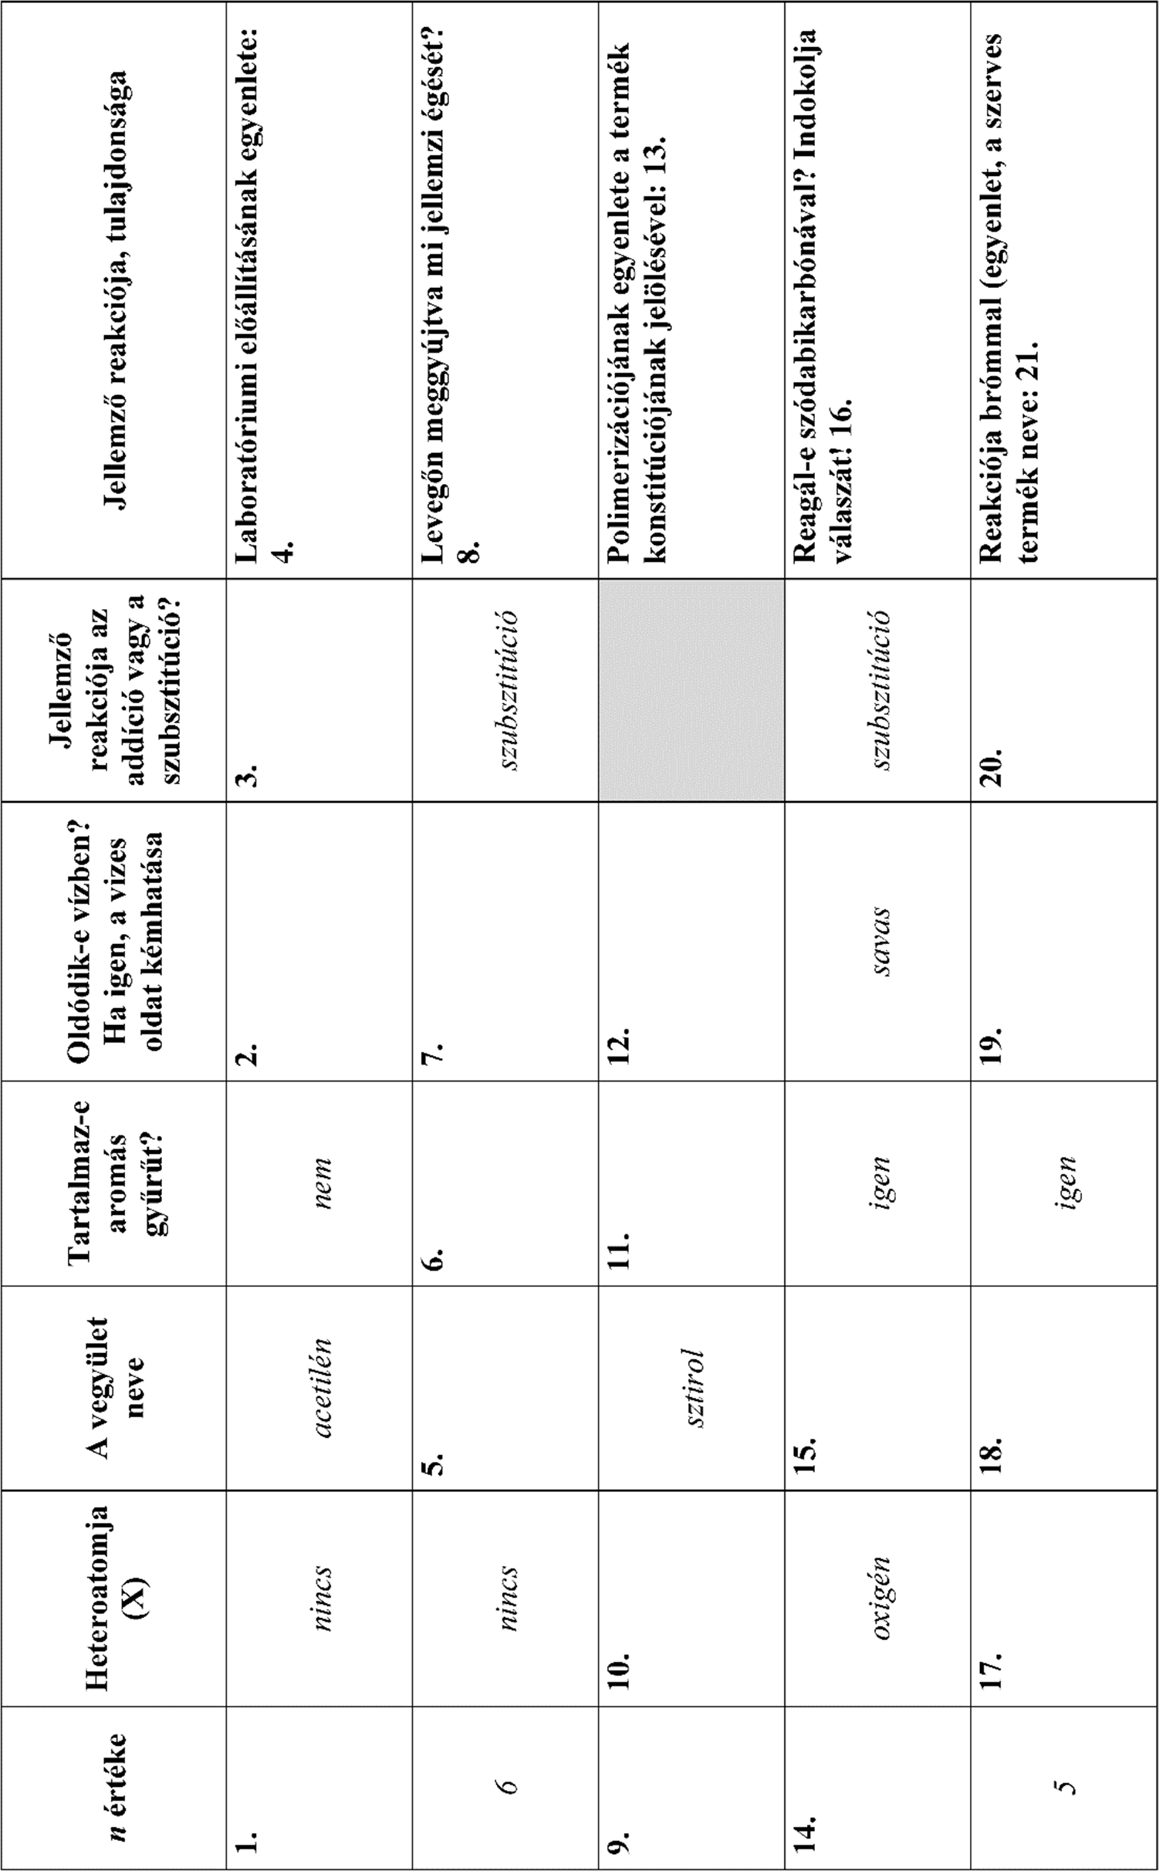
Az alábbi táblázat sorai olyan szerves vegyületekre vonatkoznak, amelyekben azonos a szén- és hidrogénatomok száma, és maximum egy heteroatomot (CnHnX) tartalmaznak. Töltse ki a táb- lázatot!
13 pont

Számítási és elemző feladat

Egy ismeretlen szénláncú, molekulájában egy darab heteroatomot tartalmazó vegyület tömegé- nek 22,2 %-a oxigén. A vegyület 2,50 grammját tökéletesen elégetve 87,7 kJ hő szabadul fel, miközben a keletkező vízgőz lecsapódik.

Határozza meg az ismeretlen vegyület moláris tömegét és molekulaképletét!

  - Írja fel a tökéletes égés reakcióegyenletét, és határozza meg a folyamat reakcióhőjét!

Határozza meg az ismeretlen vegyület képződéshőjét!
ΔkH(H2O(f)) = –286 kJ/mol ΔkH(CO2(g)) = –394 kJ/mol

A vegyület konstitúciójának megállapítása érdekében elvégeztünk néhány vizsgálatot.

Az ismeretlen, folyadék halmazállapotú vegyület vízzel jól elegyedik. Húzza alá, melyik funkciós csoport jelenléte zárható ki ennek alapján!

hidroxilcsoport étercsoport formilcsoport

Az ismeretlen vegyület réz(II)-oxiddal oxidálható. Sem az ismeretlen vegyület, sem pedig a réz(II)-oxidos oxidációval keletkező szerves termék nem adja az ezüsttü- körpróbát. Milyen következtetés vonható le az ismeretlen vegyületre vonatkozóan ezekből az információkból?

  - Az ismeretlen vegyület a brómos vizet elszínteleníti. Mi jellemzi a szénláncát?

  - Adja meg a tapasztalatoknak megfelelő molekula konstitúcióját és nevét!

12 pont

Számítási feladat

A hidrogén a brómmal 200 °C-on egyensúlyi folyamatban alakul át hidrogén-bromiddá.
Egy 10,0 dm³-es tartályba 2,00 mol hidrogént és 1,50 mol brómot mértünk be. A tartály hőmér- sékletét 200 °C-ra emelve, az egyensúly beállta után az elegy 68,6 térfogatszázaléka a hidrogén- bromid.

Írja fel a reakció egyenletét és határozza meg az egyensúlyi állandó értékét 200 °C-on!

- Hány százaléka alakult át a bemért hidrogénnek?

Számítsa ki az egyensúlyi gázelegy azonos állapotú levegőre vonatkoztatott relatív sűrűségét! M(levegő) = 28,9 g/mol

- Az egyensúlyban mennyi volt a tartályban mérhető nyomás?

11 pont

Számítási feladat

A gyakorlatban színfémeket (tiszta fémeket) ritkán használunk. Legtöbbször szilárdságuk, va- lamint fizikai, kémiai tulajdonságaik javítása, kopásállóság, hőállóság, önthetőség, alakítható- ság miatt a fémeket ötvözik. Például az alumínium szilárdságát a réz, forgácsolhatóságát a ko- balt növeli. A következőkben az alumíniumötvözetek szemcsefinomságát növelő fém megha- tározása a feladat.
Az alumíniumból és az ismeretlen fémből álló keverék 524 mg-ját feleslegben vett nátrium- hidroxid-oldatban oldva 147 cm³ 25 °C-os, légköri nyomású gáz fejlődik, és marad feloldatlan fém. A keverék sósavban viszont teljesen feloldható.
A savas oldás után kapott oldatból az alumíniumot nem, de az ismeretlen fémet le lehet válasz- tani elektrolízissel. Az ismeretlen fém teljes leválasztásához 6,00 A áramerősséggel elvileg 386 másodpercre lenne szükség.

Határozza meg a keverék tömegszázalékos összetételét!

- Határozza meg, hogy 524 mg keveréket sósavban oldva mekkora térfogatú (25 °C, légköri nyomás) gáz fejlődött!

- Számítással határozza meg, hogy mely fémet tartalmazta a keverék!

13 pont

Számítási feladat

A galluszsav az egyik legelterjedtebb növényi sav. A természetben főként kötött állapotban fordul elő a tanninokban, amelyek kis mennyiségben szabad galluszsavat is tartalmaznak. A legnagyobb mennyiségben a gubacsokban található. Innen származik a neve is, ugyanis a „galla” latinul gubacsot jelent. A galluszsavat Scheele fedezte fel 1786-ban.

Határozza meg a galluszsav savállandóját, ha 0,100 mol/dm³ koncentrációjú oldatá- ban 8,25%-os a disszociáció! Mennyi ebben az oldatban a pH értéke?
(Feltételezzük, hogy a galluszsav egyértékű savként viselkedik.)

- A galluszsavból 1,00 tömegszázalékos oldatot készítettünk. Az oldat készítésekor a savat 935-szörös anyagmennyiségű, illetve 168-szoros térfogatú vízben oldottuk.

Határozza meg a galluszsav moláris tömegét és sűrűségét!

- A galluszsav kristályvizet is felvehet. A víz a kristályvizes anyag tömegének 9,57%-a. Határozza meg ebben a kristályvizes anyagban a galluszsav és a víz anyagmennyiség- arányát!
(Ha nem sikerült a b) részben a moláris tömeget meghatároznia, számoljon 162 g/mol mo- láris tömeggel, és 47,1 tömegszázalékos kristályvíztartalommal!)

12 pont

 | pontszám
 | maximális | elért
1. Táblázatos feladat | 10
2. Esettanulmány | 9
3. Egyszerű választás | 8
4. Kísérletelemző feladat | 10
5. Elemző és táblázatos feladat | 13
6. Számítási és elemző feladat | 12
7. Számítási feladat | 11
8. Számítási feladat | 13
9. Számítási feladat | 12
Jelölések, mértékegységek helyes használata | 1
Az adatok pontosságának megfelelő végeredmények meg- adása számítási feladatok esetén | 1
Az írásbeli vizsgarész pontszáma | 100

dátum javító tanár

 | pontszáma egész számra kerekítve
 | elért | programba  beírt
Feladatsor

dátum dátum

javító tanár jegyző

